სს „სადაზღვევო კომპანია ალდაგი“ გიწვევთ ტენდერში მონაწილეობის მისაღებად და გაცნობებთ, რომ მზად არის ტენდერში გამარჯვებულ კომპანიას მიყიდოს დაზიანებული სამზარეულოს ავეჯი.
გთხოვთ იხილოთ დანართი #1, სადაც მოცემულია სრული ინფორმაცია ინვენტარის შესახებ. წარმოდგენილი ფასები მითითებულია ლარში დღგ-ს ჩათვლით. დამატებითი კითხვების შემთხვევაში, შეგიძლიათ დაგვიკავშირდეთ ქვემოთ მითითებულ საკონტაქტო ნომრებზე.
ტენდერში მონაწილეობის მსურველებმა, შესაბამისი შემოთავაზება, ტენდერში მონაწილეობის მიღებისათვის საჭირო დოკუმენტები და საკონტაქტო ინფორმაცია უნდა ატვირთონ საიტზე არაუგვიანეს 2023 წლის 24 თებერვლისა.
ტენდერში მონაწილეობის მიღებისათვის საჭირო დოკუმენტები:
- კომპანიის შესახებ ინფორმაცია (დასახელება, საიდენტიფიკაციო კოდი, მისამართი)
- საკონტაქტო პირის სახელი და გვარი (პოზიცია)
- საბანკო რეკვიზიტები
- თანდართული ჩამონათვალის მიხედვით, პროდუქციის დასახელება, სპეციფიკაცია, ერთეულის ფასი დღგ-ს ჩათვლით
- პროდუქციის გატანის ვადა და პირობები
- უახლესი ამონაწერი სამეწარმეო რეესტრიდან;
- ცნობა შემოსავლების სამსახურიდან ბიუჯეტის მიმართ დავალიანების არ არსებობის შესახებ;

გთხოვთ გაითვალისწინოთ:
- ნივთები არის ნაწილობრივ დაზიანებული (დასველებული)
- ნივთები ნაწილ-ნაწილ არ იყიდება
- გადახდის პირობები: წინასწარ
- მყიდველი პასუხსმგებელია შესყიდული საქონლის წაღებაზე საკუთარი ტრანსპორტით. საქონლის წაღება მოხდება თანხის ჩარიცხვიდან 1 კვირის ვადაში.
- აუცილებელია დაინტერესებული მხარის ადგილზე მოსვლა და შესასყიდი საქონლის დათვალიერება/შეფასება
- კომპანია იტოვებს უფლებას სასურველი თანხის არ შემოთავაზების შემთხვევაში შეაჩეროს ტენდერი

ასევე გაითვალისწინეთ!!!!
სს „სადაზღვევო კომპანია ალდაგი“ იტოვებს უფლებას ტენდერის მიმდინარეობის ნებისმიერ ეტაპზე შეაჩეროს ტენდერი, არ გააგრძელოს ტენდერი, შეწყვიტოს ან/და გამოაცხადოს ახალი ტენდერი პრეტენდენტ/ებ/თან წინასწარი შეთანხმების გარეშე.
ტენდერის შეჩერების/ შეწყვეტის შესახებ პრეტენდენტებს ეცნობებათ მათ მიერ მითითებულ საკონტაქტო მისამართებზე.
ტენდერის შეჩერება ან/და შეწყვეტა არ გამოიწვევს რაიმე სახის, მათ შორის ფინანასური პასუხისმგებლობის დაკისრებას სს „სადაზღვევო კომპანია ალდაგისთვის“
სს „სადაზღვევო კომპანია ალდაგი“ იტოვებს უფლებას კონტრაქტის ხელმოწერამდე გააფართოვონ ან შეცვალონ თავიანთი მოთხოვნები გასაწევ მომსახურებასთან დაკავშირებით, რის შესახებაც წინასწარ წერილობით ეცნობებათ შერჩეულ პრეტენდენტ/ებ/ს.
პრეტენდენტის მიერ წარმოდგენილი დოკუმენტაცია სრულად უნდა აკმაყოფილებდეს ტენდერის პირობებით გათვალისინწბულ ყველა მოთხოვნას. წინააღმდეგ შემთხვევაში კომპანია იტოვებს უფლებას არ მიიღოს შემოთავაზება.
გადაწყვეტილებას გამარჯვებულად გამოვლენის თაობაზე იღებს კომპანია პრეტენდენტის მიერ წარმოდგენილი ფასის/ კომპანიის გამოცდილების, რეპუტაციის/ წარმოდგენილი საქონლის ან და მომსახურების ხარისხის/ ნებისმიერი სხვა კრიტერიუმის შეჯამების საფუძველზე რომელსაც კომპანია მიიჩნევს საჭიროდ.

საკონტაქტო პირები:
დაზიანებული ავეჯის სანახავად დაუკავშირდით - ნიკა 577 322 397
ტენდერის მიმდინარეობასთან დაკავშირებით კითხვების შემთხვევაში - ანანო 595 607 070

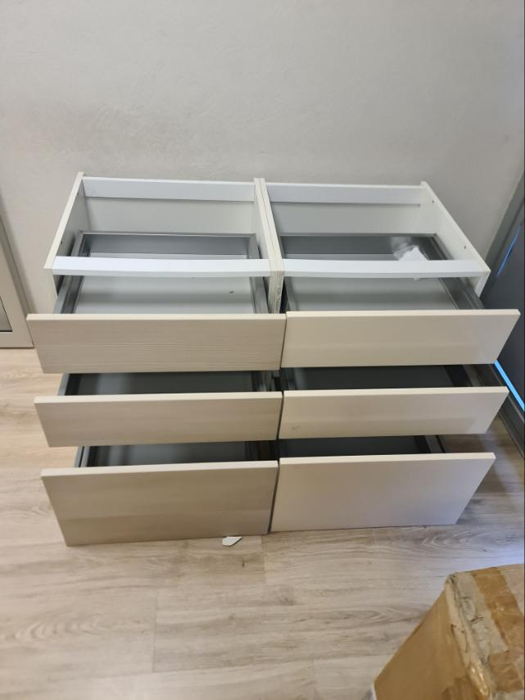
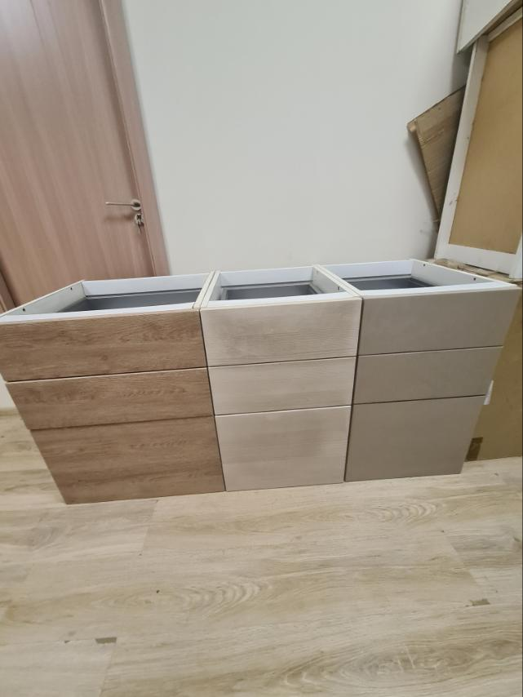
ფოტოები
